Auteur
Geoffroy Dalloz
Manager chez MPG Partners
Réflexion nourrie par le livre blanc de Finance Innovation sur les fintechs

MPG Overview : Les banques en transhumance dans un nouvel écosystème collaboratif

La transhumance, du latin trans (de l'autre côté) et humus (la terre, le pays), est la migration périodique du bétail entre les pâturages d'hiver et les pâturages d'été. Elle a pour objectif l'engraissement du troupeau mais aussi sa reproduction.

Les banques ont assisté à l’éclosion de l’économie collaborative dans leur secteur par le biais des plateformes de crowdfunding, nées il y a une dizaine d’années et, pour la plupart, déjà arrivées en phase de maturation aujourd’hui. Mais ne reste-t-il pas encore des terrains vierges à investir pour les banques ? C’est la question que nous essayons de poser dans cette étude du MPG Institute.

Nous avons adopté le canevas de l’analyse « SWOT » pour dresser l’état des lieux de ces nouveaux défis auxquelles les banques devront répondre pour réussir leur transition vers l’économie de demain, celle de la confiance et du partage entre des agents économiques connectés.

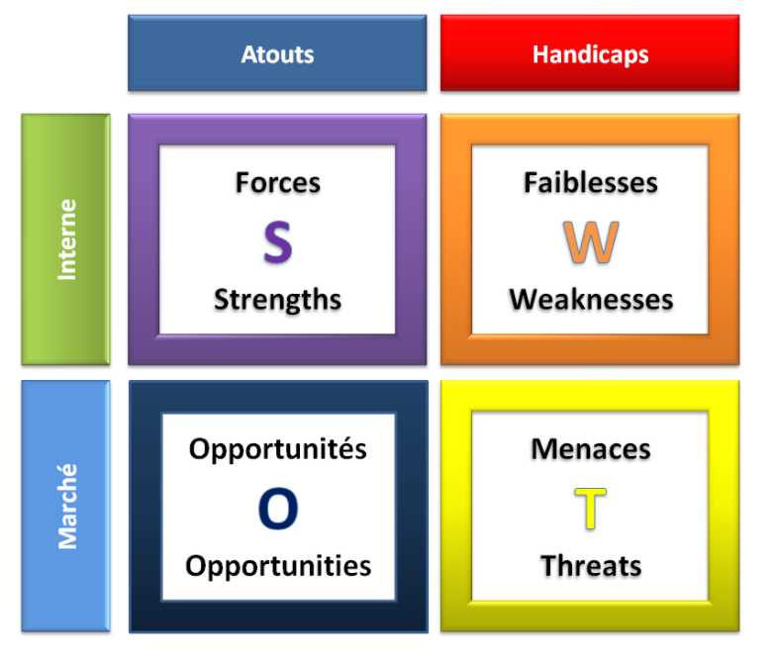

Forces : les banques disposent intrinsèquement de produits et services utiles à l’économie de partage

L’économie de partage a trouvé un terreau favorable grâce à une combinaison de facteurs exogènes de l’écosystème financier, dont les deux principaux sont :
- Une demande conséquente et insatisfaite en tout ou partie sur les composantes essentielles de l’offre (délais, services, qualité, prix) ;
- Des coûts de gestion pouvant être massivement compressés par l’usage de la technologie et de la désintermédiation.

Les banques quant à elles disposent d’un avantage compétitif conséquent ayant investi massivement dans la réglementation, la garantie des opérations et leur image de marque, matérialisé par une place de marché organisée autour d’une marque forte pour générer un trafic suffisant et un socle de confiance minimal pour stimuler les transactions.

Fortes de plusieurs décennies d’expériences dans la gestion de masse, les banques, dont l’image et la réputation a pu être mise à mal par les successions de crises et scandales financiers, restent toujours à l’heure actuelle les gardiennes du temple de l’épargne des acteurs économiques à l’échelle mondiale (particuliers comme entreprises). La banque est donc encore le meilleur intermédiaire entre demandeurs et pourvoyeurs d’épargne, emprunteurs et prêteurs, et c’est le principal atout qu’elles peuvent mettre en exergue pour participer au développement de l’économie de partage.

A cela s’ajoute une autre force pour l’instant propre aux banques et établissements de crédit par extension : leur capacité à apporter leurs fonds institutionnels pour financer les PME à travers les plateformes. C’était d’ailleurs l’ambition du « mécanisme de transmission » affichée par les banques centrales au cours des programmes de « Quantitative Easings » (QE) qui se sont succédé depuis dix ans, avec des effets mitigés sur l’économie réelle et les tissus de PME. A l’instar du secteur de la distribution qui a longtemps cherché à renforcer la qualité, la fiabilité et le délai du dernier maillon de la chaîne tout en cherchant à maîtriser son coût – je parle ici des derniers kilomètres de la livraison au consommateur – et qui a fini par trouver sa solution dans l’économie collaborative dont elle s’inspire désormais dans ses propres modèles ou bien en développant des partenariats à succès avec des startups spécialisée sur ce créneau, les banques n’ont-elles pas identifié dans les fintech les ressorts qui leur manquaient pour mener à bien leur objet social d’intermédiaire financier et drainer les capitaux vers l’économie réelle ?

Les banques, partenaires, sponsors, voire clients des plateformes de financement collaboratif

A partir d’une certaine taille critique, les plateformes de financement collaboratif peuvent servir de sous-traitant aux banques : JP Morgan Chase a annoncé son souhait de réaliser des prêts aux entreprises d’un montant inférieur à 250 000 USD via OneDeck Capital, une parmi les centaines de plateformes de prêts actives aux USA. Ce faisant, JP Morgan Chase reste concentré sur son cœur de métier et bénéficie d’une infrastructure technique externe pour minimiser ses coûts de production des prêts les moins rentables.

Faiblesses : une organisation et une gouvernance vues par les – en particulier jeunes – clients et vécues par les salariés comme un frein à l’innovation et au travail collaboratif

Quels sont les actifs que les banques pourraient mieux exploiter, voire échanger dans le cadre de l’économie du partage ? On pense immédiatement aux réseaux d’agence qui, avec la transformation digitale, sont passés en quelques années du statut de contributeurs principaux au PNB à une immobilisation foncière sous-cotée. Pourtant le réseau d’agences et son maillage territorial peuvent être valorisés auprès de l’économie collaborative de plusieurs façons : espace de co-working, espace d’échange collaboratif au bénéfice de l’économie sociale et solidaire. A titre d’exemple, chez MPG Partners, nous avons réaménagé nos bureaux cossus du boulevard Haussmann en « full flex office » et nous hébergeons plusieurs start-ups de l’économie collaborative. Notre méthode de conseil est autant expérimentale que théorique, avec de beaux succès à la clé.

Un besoin d’accompagnement dans la transformation des codes traditionnels de la banque qui passe par une refonte en profondeur de leur modèle

Les banques détiennent un autre actif sous-exploité et à fort potentiel : les datas. Comme nous l’avons mentionné précédemment au volet des « forces », les banques ont dans leur ADN des années de retours d’expériences clients et investi depuis trente ans dans la réglementation bancaire qui impose qualification et gouvernance de ces données. Là encore, certaines de ces données pourraient être exploitées pour créer des offres de services spécifiques ou faciliter des échanges et des mises en relation recherchés par les acteurs de l’économie de partage. Il convient de prendre en compte la nécessité de sauvegarder les données personnelles du client, d’intégrer la notion de choix de ce dernier concernant ses données et leur utilisation ainsi que de veiller à ce que des règles claires soient mises en place pour tous les acteurs. Prenons l’exemple de MIFID II dont l’un des objectifs est de s'assurer que de la conception à la distribution, l'intermédiaire financier vend le bon produit au bon client. Il s'agit donc de mieux

cerner les besoins du client et de lui proposer des solutions adaptées à son profil de risque. Poussées par la pression réglementaire, les banques ont dû mettre en place une segmentation de leur clientèle pour proposer les bons produits aux bonnes personnes. En y réfléchissant, on constate que l’enjeu est autant marketing et stratégique que réglementaire ! Cet exercice devant être réalisé sur des grands volumes de données, les banques ont réalisé d’importants investissements dans leur infrastructure IT à cette fin (entre 1% et 2% de leur CA selon une étude par sondage menée auprès de nos clients bancaires).

Les banques sont donc en capacité d’innover mais il est nécessaire qu’elles puissent utiliser leurs données à des fins commerciales et d’ingénierie financière propres à leur modèle, l’enjeu étant de ne pas servir uniquement de fournisseur de datas pour les fintechs en échange de leurs services. En adoptant une autre perspective dans notre réflexion, on pourrait se poser la question suivante : et si les banques se mettaient à raisonner elles-mêmes de manière collaborative ?

Menaces : une ouverture de la chaîne de valeur « finance » à de nouveaux acteurs

Une tendance de fond est l’attrait des consommateurs vers l’échange direct et la désintermédiation. Pour l’heure les parts de marchés de ces nouveaux modes transactionnels restent modestes mais la question d’un développement exponentiel qui viendrait rogner le positionnement historique et exclusif des établissements bancaires mérite d’être posée.

De nouveaux protocoles émergent depuis quelques années et bousculent le métier de la banque sur ses positions historiques et ses barrières à l’entrée mentionnées précédemment dans cet article (réglementations, importance des investissements techniques, …). Parmi ceux-ci, la blockchain est une infrastructure de transactions et de certification cryptographique en temps réel. Ces solutions en open source, de très bas coût à première vue, sont basées sur des registres décentralisés et partagés. Leurs caractéristiques créent potentiellement un nouveau type de tiers de confiance décentralisé et automatisé qui pourrait modifier le rôle des tiers institutionnels et centralisés et ouvrir la voie à de nouveaux paradigmes. La blockchain permettrait donc de garantir la confiance, la sécurité et la conformité de l’échange sans besoin d’autorité centrale ou de supervision et pourrait s’appliquer à de nombreux cas d’usage (sécurisation des biens et des garanties, des dépôts, des transactions, des valeurs mobilières, financements, …) et conduire à une ouverture potentielle de la chaîne de valeur « finance » à de nouveaux acteurs (fintech, GAFA, e-commerçants, …).

Le consensus de place s’accorde sur le fait que la blockchain induira à terme une réduction majeure des coûts de fonctionnement.

La blockchain fonctionnant de manière décentralisée, les acteurs qui disposent aujourd’hui du monopole sur ces transactions (notaires, banques, protection de la propriété physique et intellectuelle) doivent s’interroger. Sont concernés au premier chef la gouvernance, les processus et les SI.

Toutefois, dans la phase de transition, les systèmes existants verront s’accroître leurs coûts unitaires contrairement aux nouveaux entrants qui n’ont pas à assumer de dette technique. La différence de fond entre l’économie collaborative que nous connaissons et l’économie autonome en cours de création est que la première est verticale alors que la seconde est horizontale. Dans la banque, on va donc retrouver l’horizontalité qui fut celle des banques mutuelles. Les communautés de partage de l’économie collaborative rassemblent des acteurs, clients et consommateurs de culture proche.

L’économie autonome va aboutir à la création de banques affinitaires, un tournant à ne pas manquer pour banque traditionnelle « one stop shop ».

Opportunités : De nouveaux protocoles technologiques pour de nouveaux gains de productivité

Les banques pourraient avoir intérêt à structurer et organiser ces échanges horizontaux et opter pour un modèle de courtage pour répondre aux financements difficilement compatibles avec leurs contraintes prudentielles tout en percevant des commissions d’intermédiation, à l’instar de l’essor des banques en ligne qui se développent sans porter les contraintes organisationnelles historiques, notamment back-offices peu souples et distribution physique coûteuse). La finance collaborative pourrait donc devenir un prolongement du monde bancaire traditionnel qui participerait à son essor en tant que fournisseur de services et opérateur de confiance.

Les expérimentations sur l’utilisation des nouveaux protocoles technologiques au sein des banques permettront de comprendre comment utiliser au mieux leurs fonctionnalités. La meilleure technologie de blockchain devra permettre à la fois interopérabilité, flexibilité et confiance pour un coût de déploiement et d’opération faible. Pour cela, la compréhension des cas d’usages est donc essentielle, en se concentrant sur les plus simples ne nécessitant pas de temps réel, n’impliquant pas de trop gros volumes ou ne reposant pas sur des contrats avec clauses auto-exécutables.

Mettre en place le socle nécessaire aux banques pour accomplir leur transformation digitale.

Les principaux cas d’usage portent sur :
- Les paiements cash internationaux
- La tenue de registres sécurisés
- La mise en œuvre de pistes d’audit
- Les « smart contracts » pour des contrats OTC sur les marchés financiers
- L’identification électronique et l’automatisation des KYC.

Parmi ces principaux cas d’usage, les smart contracts - contrats auto-exécutables - sont contenus dans les « blocks », unités constitutives de la blockchain, et représentent un enjeu majeur dans la montée en puissance des métiers pour être adoptés à l’échelle globale. L’usage métier devra déterminer la technologie. La blockchain qui s’imposera sera celle qui offrira une technologie peu coûteuse à implémenter, sur laquelle il sera facile de former des développeurs et des concepteurs, et offrant des modèles de commissionnement souples (pour les opérateurs et les clients).

Ces nouveaux protocoles ne viennent pas sans leur lot de questions : comment gérer les risques de contreparties avec des smart contracts en temps réel ? Quelle fiscalité dans un système où il n’y a plus de banque collectrice d’impôts posant de facto des questions de souveraineté ? Comment s’assurer qu’aucun acteur ne contrôle pas plus de 51% des parts de marché, seuil au-delà duquel la sécurité ne serait plus assurée ?

Il y a donc un choix à faire : être suiveur pour limiter les investissements en R&D ou être précurseur pour tenter de devenir leader du marché et capitaliser sur la création de valeur ? Le précurseur qui voit son marché croître augmente ses capacités de production et peut donc bénéficier d’économies d’échelle. Ainsi ses coûts seront inférieurs à ceux de nouveaux arrivants et créeront une barrière à l’entrée difficile à franchir par les suiveurs. Cela contribuera au développement de son image de marque auprès de ses clients et la maîtrise de son écosystème.

En conclusion, nous dirons que la banque de demain sera celle de la confiance partagée entre chaque acteur, capitalisant sur une marque inspirant confiance et respect des données personnelles des clients, collaborateurs ou fournisseurs, ayant su investir en avance de phase dans les technologies sources d’efficacité opérationnelle – tels les smart contracts et blockchains – tout en sachant se différencier des nouveaux entrants du marché grâce à des ressources humaines dont la valeur ajoutée passera nécessairement par une montée en compétence dans le domaine spécialisé qui est le leur, à savoir le conseil financier. La transformation digitale n’est donc pas qu’une affaire d’évolutions de systèmes d’information mais d’hommes appelés à devenir les banquiers augmentés de demain ?

